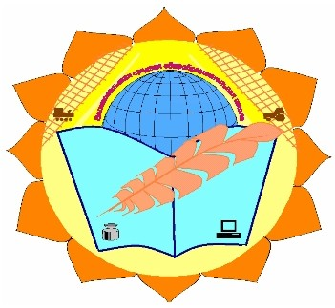**Издание Великосельской средней школы**

******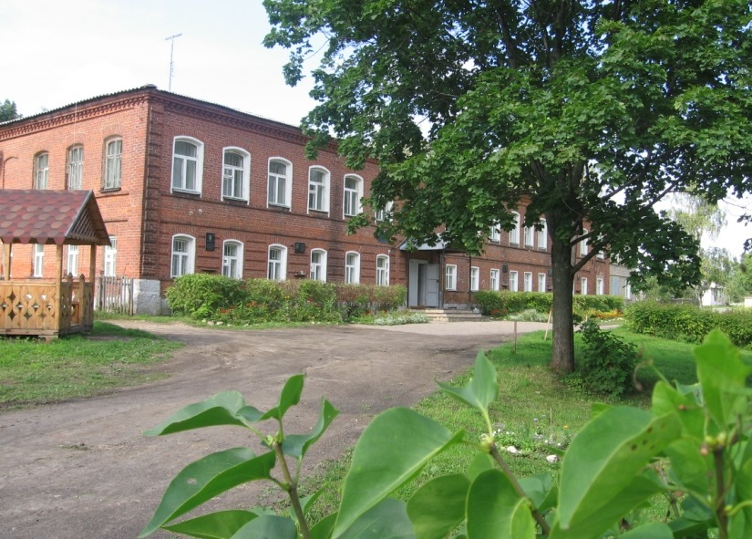

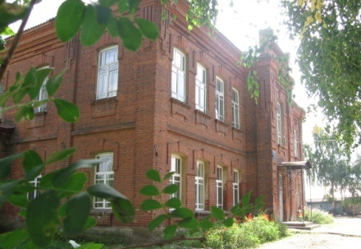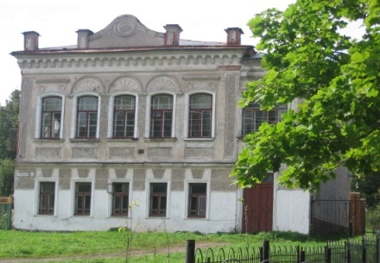

**В ритме праздника**

**С Днем Великой Победы!**





День Победы!

Это праздник всенародный, и каждый из нас к нему причастен: все мы хотим счастья, мира, покоя, добра и любви себе, своим близким, всем людям!

Это было бы невозможно без Великой Победы 1945 года!

С праздником!

С Днем Победы!

*Рисунок выполнен Корелиным Е.*



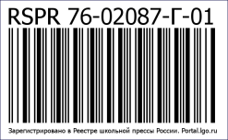

**Жизнь замечательных детей**

**От открытий к успешному будущему**

В связи с непростой ситуацией, сложившейся из-за эпидемии коронавируса, педагогам и учащимся пришлось перейти на дистанционное обучение. Но, несмотря на это, реализация мероприятий проекта продолжилась: велись дистанционные занятия кружка “Робототехника”, под руководством педагога Сидорович С.Н. учащиеся разработали проекты “Непотопляемый парусник” и “Спасение самолета”; ребята приняли участие в конкурсе эссе “Я-открытие”, где поделились своими впечатлениями о событиях проекта, участниками которых они стали. Конечно, большинство ребят писали об экскурсии в “Кванториум” и “Умный Ярославль”, так как, по мнению ребят, это уникальное место, где каждый желающий может реализовать свои идеи в области научных и технических открытий. Так, один из победителей конкурса выразил надежду на то, что “ возможно, кто-то хотел бы в будущем связать свою жизнь с инженерно-техническими профессиями, а может быть, выбрать и профессию будущего: нанотехнолога или проектировщика интерфейсов беспилотной авиации.” Очень точно передал свои эмоции и другой участник конкурса: “Я с большим восторгом и восхищением от увиденного покидал "Кванториум". Удивительный мир науки дал мне возможность попробовать себя в роли и юного химика, и испытателя, и физика!” Ребята и в обычной жизни смогли сделать для сеья открытия. Например, Жеглова Софья открыла “в себе удивительные чувства: интерес, желание, стремление познать новый, неизвестный ранее, очень увлекательный и полезный мир - мир вышивки”. Уже подведены итоги конкурса эссе, определены победители и призеры, которых ждет заслуженная награда. Ими стали в возрастной категории 7-8 класс Гурлева Анастасия, Жеглова Софья, Вещев Егор, в возрастной категории 9-10 класс Ильичев Илья, Мазилова Алина, Сесекин Артем.

В 2019 году Великосельская школа стала основной базовой площадкой проекта «Школы сельской местности-пространство открытий», реализуемого ЯРОО «Лидеры сельских школ» при поддержке Фонда президентских грантов.

Проект разрабатывался под руководством Ярославской региональной общественной организации “Лидеры сельских школ” и был направлен на  повышение качества образования учащихся из сельских школ на основе выявления и формирования  интереса школьников к учебной деятельности, повышения мотивации к изучению различных дисциплин в учебное и внеучебное время.  Этот проект дал возможность каждому участнику проекта открыть самого себя, свои способности, интересы, оценить свои силы, участвуя в различных конкурсах, интеллектуальных состязаниях, олимпиадах различного уровня, познакомиться с образовательными центрами нашего региона: «Кванториум», «Умный Ярославль», музей занимательных наук Эйнштейна, «Культурно-просветительский центр имени В. В. Терешковой». В проекте принимали участие учащиеся не только Великосельской школы, но и других школ Гаврилов-Ямского района.

В рамках проекта с ноября 2019 года проходила большая образовательно-развивающая программа: цикл состязаний «Я могу», образовательные экскурсии, были открыты новые кружки дополнительного образования «Робототехника», «3D моделирование».

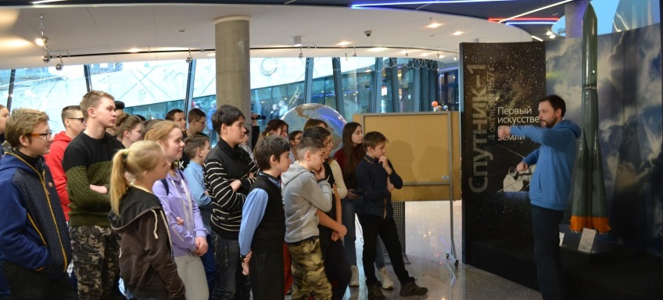

Впереди у школьников еще тематическая смена пришкольного лагеря.  Во время лагерной смены ребята включатся в активную познавательную и созидательную деятельность, будет много времени посвящено работе в кружках технической и интеллектуальной направленности. Будут реализованы социальные мини-проекты, которые станут воплощением идей самих участников проекта, но сроки работы лагеря вследствие пандемии перенесены на август.

Проект завершится в сентябре 2020 года, но это лишь начало серьезной целенаправленной деятельности по внедрению образовательных практик, способствующих повышению качества образования в сельской школе, по формированию у подростков устойчивой мотивации к обучению, по сетевому взаимодействию со школами, учреждениями культуры и науки.

*Пресс-центр Великосельской школы*

**Я – открытие**

**Конкурс эссе**

Я со своим классом ездил на экскурсию в город Рыбинск в музей «Кванториум». Мы прошли с экскурсией по Квант – музею. Он занимает площадь более 200 квадратных метров и включает в себя 7 тематических зон: механика; электричество и магнетизм; химия; оптические иллюзии; логика и математика; акустика; природные явления. Имеет более 80 экспонатов.

   В этом музее можно изучать законы окружающего мира благодаря играм. Увидели много интересных и необычных экспонатов. Их можно было трогать, крутить, фотографироваться с ними и проводить с ними эксперименты. Посетив музей, я смог на собственном опыте закрепить полученные ранее теоретические знания. Все экспонаты являются интерактивными. Это означает, что я в музее был не просто наблюдателем, а участником процесса создания молнии или торнадо, инициатором химической реакции, главным действующим лицом. Экскурсовод знакомил нас и высокотехнологичным оборудованием, которое можно было не только увидеть, но попробовать его в действии, мы задавали вопросы, получали квалифицированные ответы.

В тематической зоне «Химия» проводилась увлекательное азотное шоу, в ходе которого я познакомился с низкотемпературными жидкостями, узнал об их влиянии на живые организмы.

тации солнечной энергии и рассказали, как учатся делать 3д модели, мне все очень понравилось. «Кванториум» оборудован по последнему слову техники. Кто был в любом «Кванториуме» – поймёт, о чём речь. Там просто космос! Это нереальное чувство, когда ходишь по классам, в которых оборудование – как в научной лаборатории. Это фантастика.

Я с большим восторгом и восхищением от увиденного покидал "Кванториум". Удивительный мир науки и технологий дал возможность попробовать себя в роли юного химика, испытателя и физика!! После посещения музея я приобрел положительные эмоции, прекрасное понимание природных процессов, протекающих вокруг нас, устойчивое знание основных законов механики, акустики и электричества, подкреплённое красочными экспериментами. Теперь можно сказать про себя «Я - открытие».

*Вещев Егор*

**Я – открытие**

Отличная оценка, похвала членов семьи вдохновили меня на желание познакомиться с историей традиционной русской вышивки, со значением цвета в вышивании. Оказывается, искусство вышивания имеет многовековую историю. Так археологами были найдены фрагменты одежды, украшенные узорами, выполненными золотыми нитями, которые относятся к 9-10 векам. А уже в 14-17 веках традиции вышивального искусства постоянно развивались и вышивка получила более широкое распространение: расшивали церковные облачения, одежду царей, бояр золотыми и серебряными нитями в сочетании с жемчугом и самоцветами. Ведь всё, что окружало человека в каждодневном быту, было заботливо украшено трудолюбивыми крестьянскими руками женщин любого возраста и сословия: женщин из знатных семей, монахинь.

Чем больше я знакомлюсь с миром вышивки, тем больше узнаю о маленьких хитростях, существующих в этом виде занятия; о технике безопасности при работе с инструментами, приспособлениями; об умении правильно сделать разметку рисунка; о том, как много развивает и воспитывает в человеке умение вышивать.

Я знаю, что буду продолжать учиться технике вышивания «крестиком», «гладью», совершенствовать свои навыки в новых видах вышивки. Ведь умея вышивать, я буду иметь большое преимущество перед другими в том, что такой вышитой салфеточки, узора на одежде, не будет ни у кого: так как, когда я вышиваю, я не только выражаю и осуществляю свой замысел, но и набираюсь опыта в этом увлекательном мире творчества.

*Жеглова Соня*

Я сама - открытие в себе! А открыла я в себе удивительные чувства: интерес, желание, стремление познать новый, неизвестный для меня ранее, очень увлекательный и полезный мир - мир вышивки.

А началось всё с простого задания учителя технологии Морозковой Марины Валерьевны.

Получив задание на выполнение урока по технологии с теоретической и практической частями, я, конечно же, расстроилась: что я вышью? как я вышью? Я же не умею. Но выполнять задание учителя я обязана.

И началось… Первые просмотры по интернету о заданном «узелковом шве», о вышивке элементов в стиле «рококо», первые пробные узелки, оформление их в дорожку. И так узелок, другой, третий. Нитки путаются. Дорожка кривит. Нить закончилась. Вот беда… Но постепенно дорожка, по краю моей салфеточки всё удлинялась и удлинялась. Вот и переход на новую дорожку - а она уже стала ровнее, красивее.

«Рококо» - это ещё что? Оказывается, слово «рококо» - французского происхождения, переводится как «ракушка, завиток». И это мне надо научиться выполнять. А нужно просто навивать ниточку на иголку, просчитывая количество раз. Пробую. Ох, как интересно. Получается. Виточки укладываются на иголку, нить с иголкой закрепляют петельку. Несколько петелек - и получился цветок. Красота!

Ох! Сколько же я потратила времени, сил, а ещё уколола палец, и больно, а от напряжения жарко. Но удача пришла. Салфеточка готова. Можно отсылать учителю на оценку. Не зря я трудилась, оценка 5.

Отличная оценка, похвала членов семьи вдохновили меня на желание познакомиться с историей традиционной русской вышивки, со значением цвета в вышивании. Оказывается, искусство вышивания имеет многовековую историю. Так археологами были найдены фрагменты одежды, украшенные узорами, выполненными золотыми нитями, которые относятся к 9-10 векам. А уже в 14-17 веках традиции вышивального искусства постоянно развивались и вышивка получила более широкое распространение: расшивали церковные облачения, одежду царей, бояр золотыми и серебряными нитями в сочетании с жемчугом и самоцветами. Ведь всё, что окружало человека в каждодневном быту, было заботливо украшено трудолюбивыми крестьянскими руками женщин любого возраста и сословия: женщин из знатных семей, монахинь.

Чем больше я знакомлюсь с миром вышивки, тем больше узнаю о маленьких хитростях, существующих в этом виде занятия; о технике безопасности при работе с инструментами, приспособлениями; об умении правильно сделать разметку рисунка; о том, как много развивает и воспитывает в человеке умение вышивать.

Я знаю, что буду продолжать учиться технике вышивания «крестиком», «гладью», совершенствовать свои навыки в новых видах вышивки. Ведь умея вышивать, я буду иметь большое преимущество перед другими в том, что такой вышитой салфеточки, узора на одежде, не будет ни у кого: так как, когда я вышиваю, я не только выражаю и осуществляю свой замысел, но и набираюсь опыта в этом увлекательном мире творчества.

*Жеглова Соня*

Впечатления оказались самыми яркими и незабываемыми. Далее нам продемонстрировали технологии виртуальной реальности, я узнал много об эксплуатации солнечной энергии и рассказали, как учатся делать 3д модели, мне все очень понравилось. «Кванториум» оборудован по последнему слову техники. Кто был в любом «Кванториуме» – поймёт, о чём речь. Там просто космос! Это нереальное чувство, когда ходишь по классам, в которых оборудование – как в научной лаборатории. Это фантастика.

Я с большим восторгом и восхищением от увиденного покидал "Кванториум". Удивительный мир науки и технологий дал возможность попробовать себя в роли юного химика, испытателя и физика!! После посещения музея я приобрел положительные эмоции, прекрасное понимание природных процессов, протекающих вокруг нас, устойчивое знание основных законов механики, акустики и электричества, подкреплённое красочными экспериментами. Теперь можно сказать про себя «Я - открытие».

*Вещев Егор*



**75-летию Победы посвящается…**



Нельзя сомневаться в том, что Великая Отечественная война – важнейшая страница истории России. Современные потомки воевавших и трудившихся в те годы людей не забыли подвиг предков, без которого, наверное, мир был бы другим. Поэтому события войны остаются в памяти русского народа даже через семьдесят пять лет, стоит только увидеть Бессмертный полк девятого мая или Парад Победы на Красной площади в Москве – и сомнения в важности исторической правды исчезнут сами по себе. Война отразилась и в литературе: многие советские и российские писатели и поэты посвятили свои произведения Великой Отечественной, обращаясь не только к боевым событиям войны, но и к жизням и судьбам отдельно взятых солдат и простых людей. Почему так важно было писателям вспоминать жестокие годы войны и посвящать этому свои произведения? Наверное, они стремились сохранить в памяти народа историческую истину. Нам, потомкам солдат, отдавших свои жизни на защиту Родины, необходимо читать эти книги, чтобы проникнуться чувствами тех, кто не побоялся идти навстречу страшному врагу, чтобы понять, какая цена была заплачена ради того, чтобы сегодня мы жили, не боясь войны.

*Автор: Корелин Егор*





Война - страшное время,

Когда весь мир окутан злом.

И как бы ни было опасно -  
Шел весь народ наш напролом.  
  
А мать голодному сыночку

сквозь слёзы с болью говорит:  
- Максим, беги из Ленинграда!

Иначе сам тут пропадёшь!

Ведь тебе жить еще, ты сможешь!

Судьбу другую обретёшь!  
  
Но вместо слов Макс обнял маму

и горячо ей прошептал: Не пропаду!

Я вас не брошу! Прости меня, мой час настал!

И вышло чадо без защиты

Вперёд назло своей судьбе!  
И этот парень знал прекрасно:  
Страна сейчас в большой беде.  
  
Май. Россия. Цветёт весна.

Отгремела давно война.

И сегодня у братских могил

вспомним тех, кто нам жизнь сохранил!

9 Мая – день Великой Победы, день памяти о подвигах и самопожертвовании наших дедов и прадедов...

Пусть никогда больше голубое небо не чернеет и земля не содрогается от ударов.

Желаем всем мира и добра!

*Автор: Мамаева М*

*Рисунок выполнен Смирновым Я.*

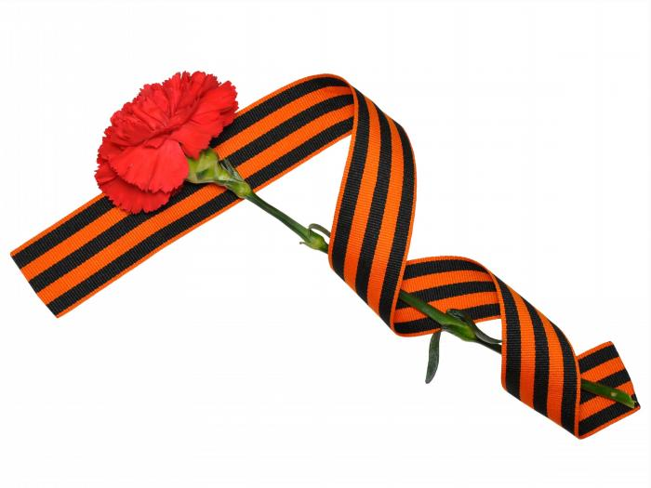

Над выпуском работали:

Ильичёва Елена Валерьевна, Сидорович Светлана Николаевна, Морозкова Марина Валерьевна,

Мамаева М., Корелин Е., Смирнов Я, Жеглова С., Вещев Е.

Адрес редакции: 152250, с. Великое, ул. Некрасовская, д. 1.Тел. 8-(48534)38144, [www.velikoeschool.ru](http://www.velikoeschool.ru)

E-mail: velikoeschool@rambler.ru.